EVEIL A LA FOI / CATECHESE / CULTURE CHRETIENNE

L’Institution propose des séances d’initiation chrétienne par l’éveil à la foi et la catéchèse, et de la culture chrétienne. En maternelle et CP, tous les enfants participent à ces temps animés par les enseignants ou par l’animatrice en pastorale scolaire, principalement autour des grandes fêtes liturgiques (Toussaint, Noël, Carême-Pâques) et du thème d’année. A partir du CE1, vous choisissez avec votre enfant s’il souhaite suivre des séances de catéchèse, itinéraire pour les enfants catholiques (baptisés ou non), ou uniquement de la culture chrétienne. Pour les enfants baptisés, l’inscription à la catéchèse répond à l’engagement pris à leur baptême de leur faire découvrir la foi chrétienne, pour leur donner la possibilité de s’approprier, en toute liberté, la démarche de leurs parents. Pour les familles non croyantes ou d’autres religions, la culture chrétienne proposée à tous permet de faire découvrir la religion chrétienne avec une ouverture sur les autres religions, afin de mieux les comprendre et de favoriser un vivre-ensemble dans le dialogue et le respect.
Maternelle CP | Votre enfant vivra des temps de célébration, de découverte de la foi, en lien avec l’année liturgique et les temps forts de l’institution (rentrée, Noël, Pâques, …). Il participera aussi, selon son âge, aux actions de solidarité proposées. Ces temps seront animés par l’animatrice en pastorale scolaire et les enseignants.
CE1-CM2 | De la culture chrétienne pour connaître le sens des fêtes chrétiennes et découvrir la vie de l’Eglise, ses lieux de culte, … avec également une ouverture sur les autres religions. Votre enfant fera l’expérience de l’échange en groupe sur ses convictions. C’est un lieu d’apprentissage du dialogue et du respect de chacun. Animées par les enseignants, ces séances ne demandent pas d’adhésion personnelle et se déroulent sur le temps scolaire.  De la catéchèse pour les volontaires pour approfondir sa foi chrétienne et tisser une relation personnelle à Dieu par la prière, sur le temps du midi ou en temps scolaire selon les effectifs. Nous suivons un parcours de catéchèse choisi en lien avec le diocèse de Nîmes et la paroisse de Villeneuve-lès-Avignon. Les enfants qui souhaitent préparer un sacrement (baptême, première communion) doivent obligatoirement suivre ces séances (ou s’inscrire au caté hebdomadaire en paroisse) en complément des temps forts proposés par la paroisse. Animée par les enseignants et/ou des bénévoles. Sur inscription en début d’année.

PREPARATION AUX SACREMENTS : BAPTEME, PREMIERE COMMUNION
La préparation aux sacrements se fait avec la paroisse de Villeneuve-lès-Avignon. Pour toute demande, il faut obligatoirement s’inscrire auprès de la paroisse aux contacts précisés ci-dessous. A partir du CE1, les enfants qui se préparent à un sacrement doivent être inscrits à la catéchèse à l’école.

Baptême
Pour les primaires, la préparation comprend des rencontres avec les enfants en demande de baptême et des étapes à vivre les dimanches, sur une ou deux années scolaires. La préparation est plus légère pour les enfants de maternelle.
Contacts pour la paroisse de Villeneuve :
- enfant de - 6 ans : Chloé AUBERT bapteme.villeneuve@gmail.com
Inscription obligatoire à la paroisse
- enfant de + 6 ans : Laurence MARCHAND jp.marchand3@wanadoo.fr
Première communion
Un itinéraire d’approfondissement de la foi est prévu sur deux ans avec des journées de préparation communes à tous les enfants de la paroisse (2 dimanches en première année, 4 samedis en deuxième année + 3 jours de pèlerinage à Ars).

Contact pour la paroisse de Villeneuve :
Nathalène DE RAUGLAUDRE catechismevla@gmail.com

APPEL A BENEVOLES - CATECHESE

Vous vous intéressez au cheminement de votre enfant sur les questions de foi et du lien avec sa vie ?
Vous vous définissez comme croyant, chrétien, catholique ?
Vous avez envie de donner du temps, pour le groupe de votre enfant ou d’autres tranches d’âge ?

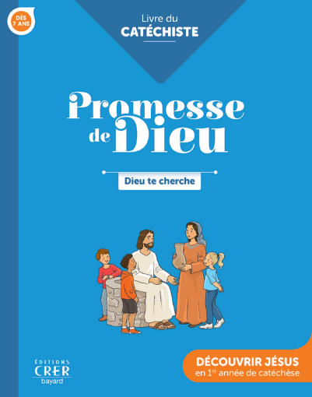
L’Institution recherche des parents bénévoles pour animer ou co-animer les séances de catéchèse sur le temps du midi : 12h30-13h30.

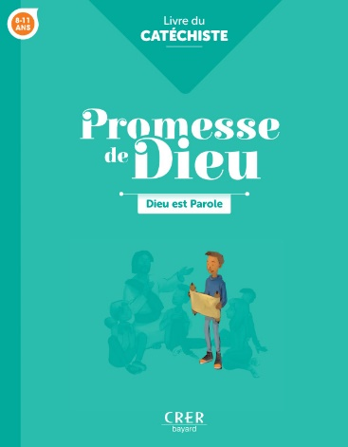
Pas besoin de formation théologique, juste l’envie d’avancer avec les enfants vers et avec Dieu, grâce à un parcours solide, un livret du catéchiste et l’accompagnement de l’animatrice en pastorale scolaire.
Et si vous vous lanciez ?

Plus les bénévoles seront nombreux, plus nous pourrons faire de petits groupes, plus intimes pour la discussion.

Vous êtes motivé ? Vous hésitez ? Vous souhaitez en parler ?
Contactez Maëlle VIGNERON pour en discuter
et poser toutes vos questions :
pastorale@institution-sanctamaria.org

INSCRIPTION A LA CATECHESE

Avant de compléter ce document, nous vous conseillons d’en discuter avec votre enfant pour qu’il connaisse vos motivations et que vous puissiez entendre les siennes. A noter que l’accord des deux parents est nécessaire pour les démarches de baptême.

Je, soussigné _________________________________ inscris mon enfant

Prénom de l’enfant : ________________________________

Nom de l’enfant : __________________________________

Classe en 2021-2022 : ______________________________

- aux séances de catéchèse hebdomadaire pour faire grandir sa foi chrétienne.

Je l’inscris également pour préparer
- Le baptême
- La première communion à la paroisse de Villeneuve-les-Avignon

Date : ______________________________ Signature :

____________________________________________________________________________________
APPEL A BENEVOLES

Je suis disponible pour participer aux séances de catéchèse avec le groupe de mon enfant ou un autre niveau. J’ai bien noté que je serai accompagné et que j’aurai des documents pour m’aider.

- Le midi entre 12h15 et 13h15
- En fin d’après-midi avant la sortie
- Toute l’année
- Sur un trimestre - préciser :

Nom :

Prénom :

Email :

Téléphone :

